Памятка (справка) муниципальным образования области по использованию электронных сервисов Росреестра

На сайте Федеральной службы государственной регистрации, кадастра и картографии https://rosreestr.ru вы можете воспользоваться удобными электронными сервисами и услугами РОСРЕЕСТРА.

Для того чтобы воспользоваться указанными ниже сервисами Вам необходимо в адресной строке браузера набрать https://rosreestr.ru или просто перейти по ссылке.

На открывшейся странице, пролистав вниз, перейти к разделу «ЭЛЕКТРОННЫЕ УСЛУГИ И СЕРВИСЫ», нажав «Перейти в раздел».
На открывшейся странице будет представлен полный перечень электронных услуг и сервисов Россреестра.

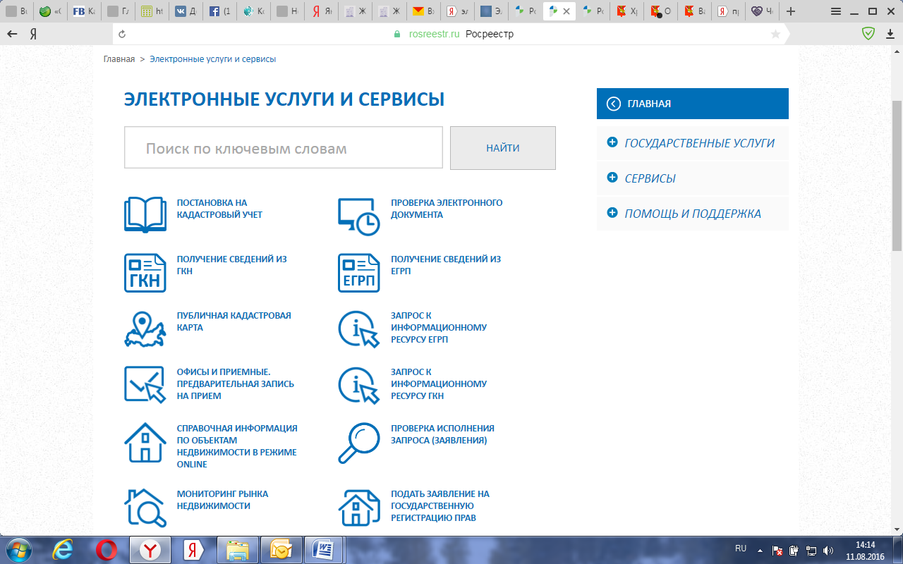
Перейдя в раздел «Сервисы» …
… и нажав на «Справочная информация по объектам недвижимости в режиме online» …
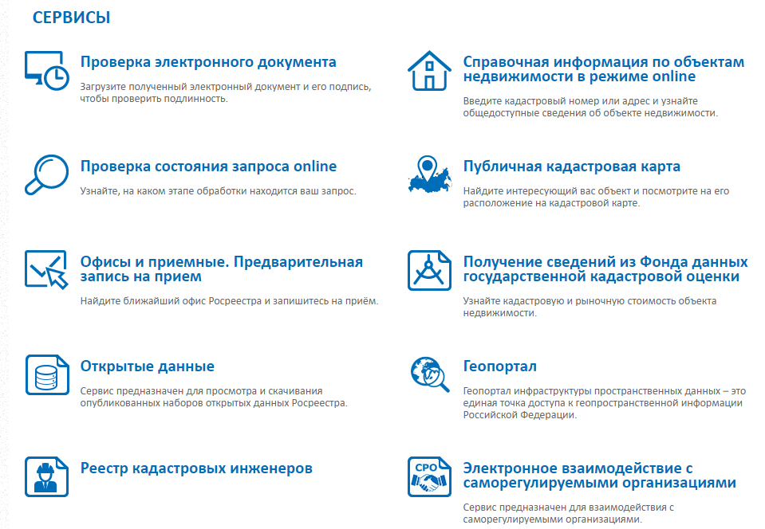
… откроется страница, на которой, введя кадастровый номер или адрес объекта недвижимости и нажав кнопку «Сформировать запрос», …
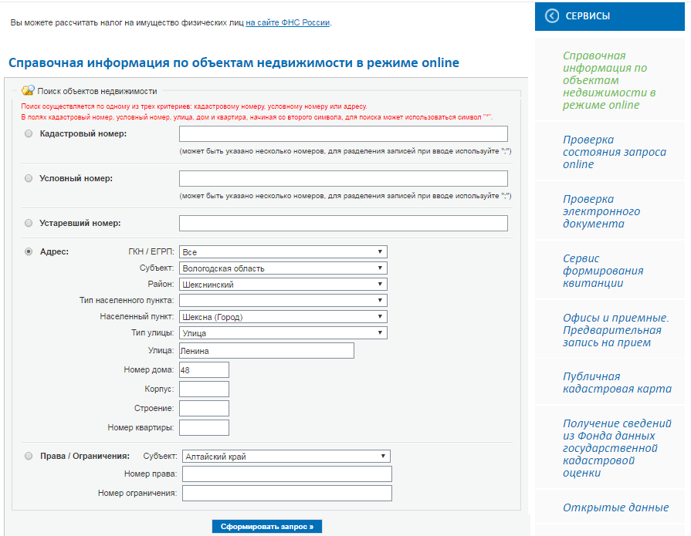
Вы получите справочную информацию по объектам в режиме online из ГКН (Государственного кадастра недвижимости) или ЕГРП (Единого государственного реестра прав). Нажав на адрес объекта, где источником является ГКН…
… откроется карточка со справочной информацией об объекте недвижимости
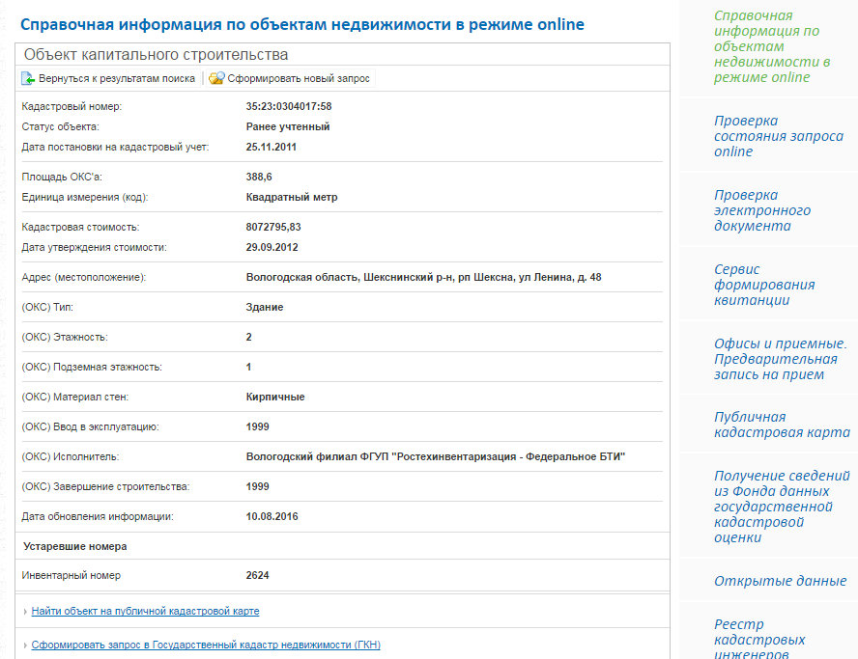
Если нажать на адрес объекта недвижимости, где источник ЕГРП…
… откроется карточка со сведениями о регистрации прав.
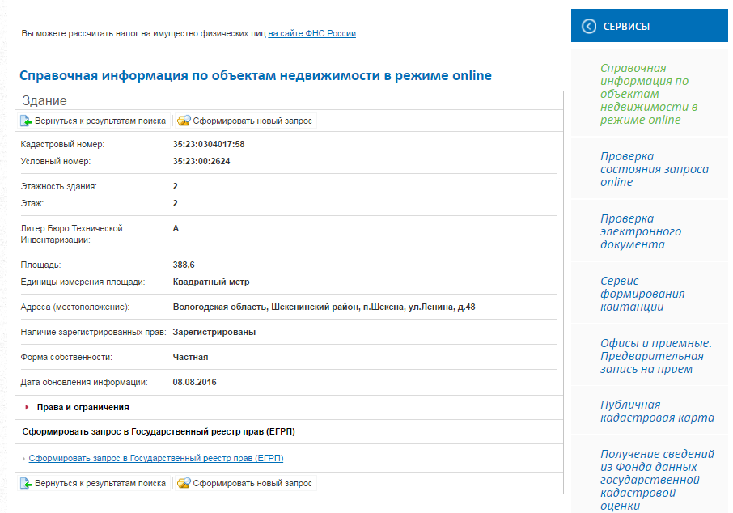
Сервис «Публичная кадастровая карта»
Для того чтобы воспользоваться сервисом «Публичная кадастровая карта», необходимо перейти в раздел «Электронные услуги и сервисы» и выбрать «Публичная кадастровая карта» или перейти по ссылке http://pkk5.rosreestr.ru

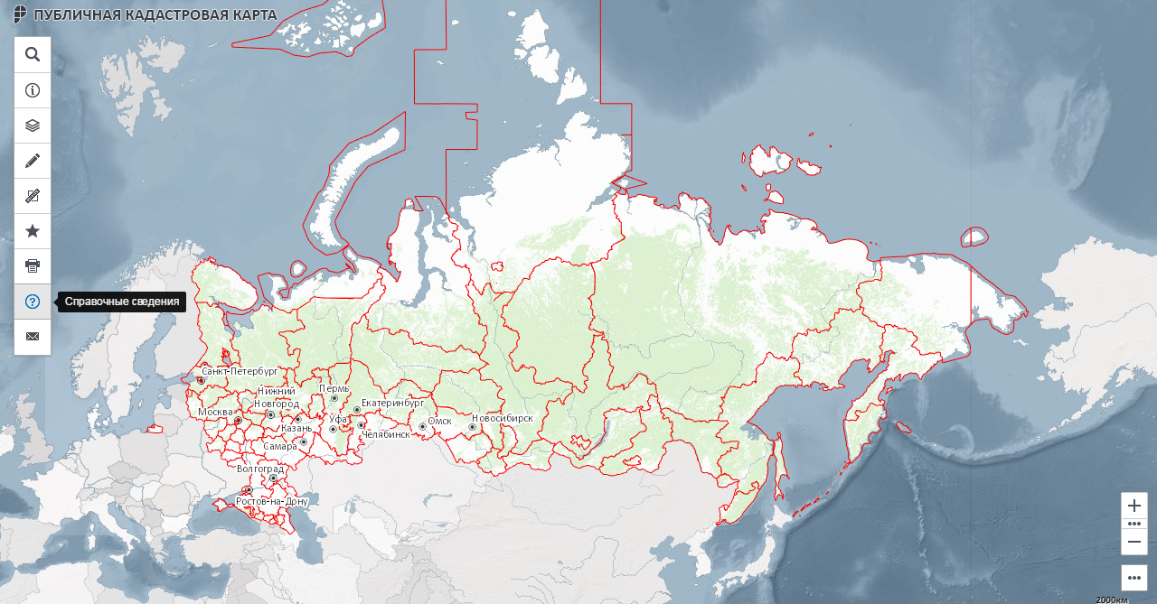
Кадастровая карта необходима для того, чтобы отобразить полную картину по учтенным земельным участкам. С ее помощью можно просмотреть все сведения, касающиеся искомого объекта. Кадастровая карта предоставляет возможность получения информации справочного характера по цене участка, его размерным характеристикам и земельной категории. На карте можно найти информацию о виде разрешенного применения.
Публичная кадастровая карта – это сервис информационного характера, который предлагает пользователям справочные сведения обо всех объектах недвижимости, прошедших процесс регистрации. Сервис удобен и располагает упрощенным инструментарием для обеспечения максимальной навигационной простоты в пользовании картой и поисковых действиях.
Сервис был усовершенствован Росреестром, сейчас в нем могут отображаться объекты, отнесенные к капитальному строительству (включая новостройки), возник ряд дополнительных слоев.
В ней отражаются актуальные изменения земельных границ. Можно использовать инструменты для выполнения измерения расстояния и параметров площади, тематические слои, имеющие визуальное отображение кадастровых цен, земельных категорий и другие, также есть функция поиска.
Подробную информацию о работе в сервисе можно найти в разделе Справочные сведения.
Источник информации: Портал Россреестра и справочная информация сервиса «Публичная кадастровая карта» http://pkk5.rosreestr.ru
При возникновении вопросов, дополнительную консультацию можно получить по телефону 8 (8172) 23-01-52, доб. 4262 Волков Олег Алексеевич

